Uniunea Artiştilor Plastici din Republica Moldova ▒ Centrul Expoziţional Constantin Brâncuşi

EXPOZITIE-OMAGIU JERTFELOR DEPORTARILOR COMUNISTE 1940-1949

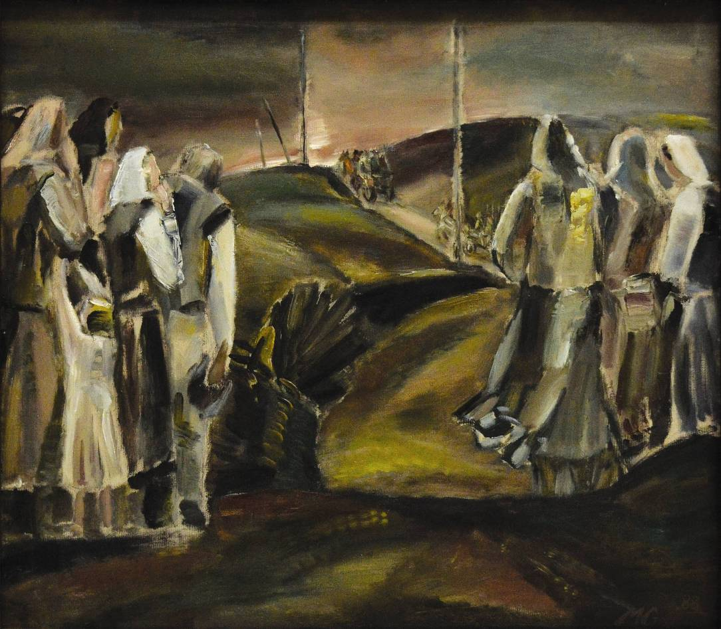

STATNÎI MIHAIL 1942: Rămas bun. Amintiri din copilărie – deportarea '49, comuna Beleavinţi, raionul Briceni, ulei pe pânză, 800 × 910 mm, 1988. Lucrare distinsă cu Premiul1 2015. © imagine foto & design – CECBR, 2015

RECVIEM
JERTFELOR DEPORTĂRILOR COMUNISTE 1940-1949
iunie 11-28, 2015 │Vernisaj: Joi, 11 iunie 2015, ora 15:00

Centrul Expoziţional Constantin Brâncuşi UAP
Bd. Ştefan cel Mare şi Sfânt, nr. 3, MD-2001, Chişinău │Program – zilnic – 10:00-18:00. Luni închis. www.arta.md

